Resolución del Pleno del Instituto de Transparencia, Acceso a la Información Pública y Protección de Datos Personales del Estado de México y Municipios, con domicilio en Metepec, Estado de México, de fecha doce de agosto de dos mil veinte.

VISTO el expediente formado con motivo del recurso de revisión 01237/INFOEM/IP/RR/2020, promovido por el C. Xxxxxxx Xxxxxx Xxxxxxxxx, en lo sucesivo EL RECURRENTE, en contra de la respuesta emitida por el Instituto de Salud del Estado de México, en lo sucesivo EL SUJETO OBLIGADO, se procede a dictar la presente resolución con base en lo siguiente:

RESULTANDO

I. En fecha cuatro de febrero de dos mil veinte, EL RECURRENTE presentó a través del Sistema de Acceso a la Información Mexiquense, en lo subsecuente EL SAIMEX ante EL SUJETO OBLIGADO, la solicitud de acceso a la información pública, a la que se le asignó el número de expediente 00082/ISEM/IP/2020, mediante la cual requirió lo siguiente:

“1.- Señale que legislaciones, reglamentos, acuerdos, decretos, lineamientos son los que rigen y regulan las relaciones laborales entre los trabajadores del hospital y el Hospital General "Dr. José Ma. Rodriguez" 2.- Señale el organigrama del Hospital General "Dr. José Ma. Rodriguez", así como los nombres de los servidores públicos que ostentan puestos de dirección, subdirección y de jefatura de unidad o de jefatura de departamento. 3.- Señale las facultades y/o atribuciones, así como el fundamento legal y legislación en que se encuentren las mismas, respecto del personal que ostente puestos de dirección, subdirección y de jefe de unidad o jefe de departamento u homólogos, del Hospital General "Dr. José Ma. Rodriguez"”(Sic)

II. En cumplimiento al artículo 162 de la Ley de Transparencia y Acceso a la Información Pública del Estado de México y Municipios, el siete de febrero de dos mil veinte, el Titular de la Unidad de Transparencia del SUJETO OBLIGADO, turnó el requerimiento de información a los Servidores Públicos Habilitados, a efecto de que realizaran la búsqueda y localización de la información tal como se desprende a continuación:
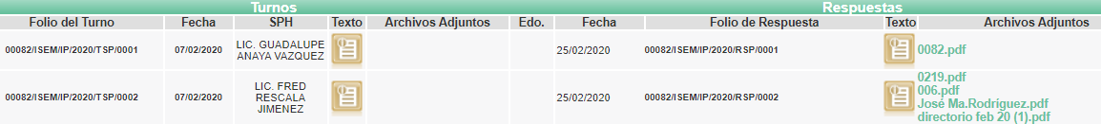

III. De las constancias que obran en EL SAIMEX, se advierte que en fecha veinticinco de febrero de dos mil veinte, el Responsable de la Unidad de Transparencia del SUJETO OBLIGADO dio respuesta a la solicitud de información, en los siguientes términos:

“Folio de la solicitud: 00082/ISEM/IP/2020
En respuesta a la solicitud recibida, nos permitimos hacer de su conocimiento que con fundamento en el artículo 53, Fracciones: II, V y VI de la Ley de Transparencia y Acceso a la Información Pública del Estado de México y Municipios, le contestamos que:
Se envía respuesta a su solicitud.
ATENTAMENTE
LIC. ELOINA SILVETTE DÍAZ GUTIÉRREZ” (Sic)

Advirtiendo de dicha respuesta, que EL SUJETO OBLIGADO acompañó los archivos electrónicos denominados 0219.pdf, José Ma.Rodríguez.pdf y SAIMEX 00082 IP.docx, los cuales contienen la liga electrónica que a decir del Sujeto Obligo remite a su normativa vigente aplicable, asimismo proporciono los nombres de los servidores públicos con cargo de director, subdirector y jefatura, refirió que las facultades de y/o atribuciones del directivo de dicho nosocomio se encuentran contempladas en el apartado 217B56000 del Manual General de Organización del Instituto de Salud del Estado de México, publicado en la Gaceta de Gobierno Tomo CXCVI. A: 202/3/001/02, de fecha 18 de diciembre de 2013, por último remitió el documento elaborado en el que refirió que mediante el oficio número 208C0101320000L/00219/2020, signado por la Directora de Administración y la Tarjeta Informativa emitida por la Titular de la Unidad de Modernización Administrativa, adjuntaba el Manual de Organización Tipo para Hospitales de más de 90 camas en el que se establece la estructura orgánica y objetivo, funciones por unidad, área y servicio, mismos que se omite su inserción por ser del conocimiento de las partes, máxime que serán motivo de análisis en el desarrollo de la presente resolución.

IV. Inconforme con la respuesta, el veintiséis de febrero de dos mil veinte, EL RECURRENTE interpuso el recurso de revisión objeto del presente estudio, el cual fue registrado en EL SAIMEX y se le asignó el número de expediente 01237/INFOEM/IP/RR/2020, en el que señaló como acto impugnado; así como, razones o motivos de inconformidad, lo siguiente:

“LO CONSTITUYE EL OFICIO 208C0101320000L/00219/2020, DE FECHA 24 DE FEBRERO DE 2020, ASÍ COMO SUS ANEXOS, POR VIRTUD DE QUE NO ES CONGRUENTE CON LA INFORMACIÓN QUE SOLICITO, AUNADO A QUE, LOS LINKS DE LAS PÁGINAS DE INTERNET QUE SEÑALA LA AUTORIDAD EN DICHO OFICIO NO CORRESPONDEN CON LA INFORMACIÓN SOLICITADA, ADEMÁS DE QUE SE ENCUENTRA INCOMPLETA." (Sic)

Advirtiendo que EL RECURRNTE acompañó su recurso de revisión con el archivo electrónico denominado “SOLICITUD DE INFORMACION ISEM.pdf”, el cual contiene:
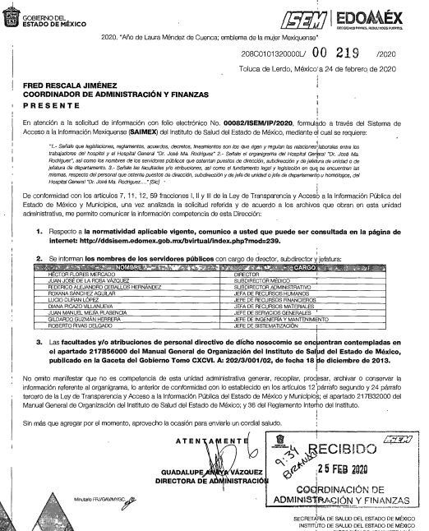
V. El veintiséis de febrero de dos mil veinte, el recurso de que se trata se envió electrónicamente al Instituto de Transparencia, Acceso a la Información Pública y Protección de Datos Personales del Estado de México y Municipios y con fundamento en el artículo 185, fracción I de la Ley de Transparencia y Acceso a la Información Pública del Estado de México y Municipios, se turnó, a través del SAIMEX, a la Comisionada EVA ABAID YAPUR, a efecto de decretar su admisión o desechamiento.

VI. De las constancias del expediente electrónico del SAIMEX, se advierte que en fecha cuatro de marzo de dos mil veinte, se acordó la admisión a trámite del recurso de revisión que nos ocupa, así como la integración del expediente respectivo, mismo que se puso a disposición de las partes, para que en un plazo máximo de siete días hábiles conforme a lo dispuesto por el artículo 185 de la Ley de Transparencia y Acceso a la Información Pública del Estado de México y Municipios, manifestaran lo que a su derecho conviniera, a efecto de presentar pruebas y alegatos; así como para que EL SUJETO OBLIGADO rindiera su Informe Justificado.

VII. En cumplimiento a lo anterior, de las constancias del expediente electrónico del SAIMEX, se advierte que EL RECURRENTE fue omiso en realizar manifestaciones, alegatos y ofrecer las pruebas que a su derecho conviniera. Por su parte, EL SUJETO OBLIGADO de igual forma, fue omiso en presentar el Informe Justificado correspondiente, como se aprecia de la siguiente imagen:
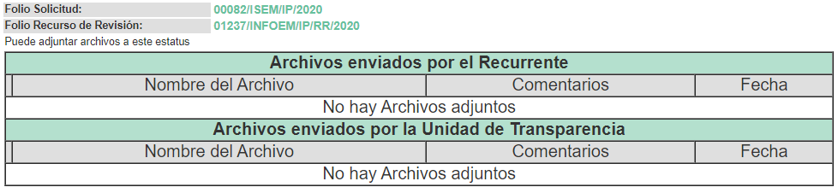
VIII. Una vez analizado el estado procesal que guarda el expediente, en fecha cuatro de agosto de dos mil veinte, la Comisionada Ponente acordó el cierre de instrucción; así como, la remisión del mismo a efecto de ser resuelto, de conformidad con lo establecido en el artículo 185, fracciones VI y VIII de la Ley de Transparencia y Acceso a la Información Pública del Estado de México y Municipios; y,

CONSIDERANDO

PRIMERO. Competencia. Este Instituto de Transparencia, Acceso a la Información Pública y Protección de Datos Personales del Estado de México y Municipios, es competente para conocer y resolver el presente recurso, conforme a lo dispuesto en los artículos 6, Letra A de la Constitución Política de los Estados Unidos Mexicanos; 5, párrafos vigésimo segundo, vigésimo tercero y vigésimo cuarto, fracciones IV y V de la Constitución Política del Estado Libre y Soberano de México; 1, 2, fracción II, 13, 29, 36, fracciones I y II, 176, 178, 179, 181, párrafo tercero y 185 de la Ley de Transparencia y Acceso a la Información Pública del Estado de México y Municipios; y 9, fracciones I y XXIV y 11 del Reglamento Interior del Instituto de Transparencia, Acceso a la Información Pública y Protección de Datos Personales del Estado de México y Municipios; toda vez que se trata de un recurso de revisión interpuesto por un Ciudadano en términos de la Ley de la materia.

SEGUNDO. Interés. El recurso de revisión fue interpuesto por parte legítima, en atención a que se presentó por EL RECURRENTE, quien es la misma persona que formuló la solicitud de acceso a la información pública al SUJETO OBLIGADO.

TERCERO. Oportunidad. El recurso de revisión fue interpuesto dentro del plazo de quince días hábiles contados a partir del día siguiente al en que EL RECURRENTE tuvo conocimiento de la respuesta impugnada, tal y como lo prevé el artículo 178 de la Ley de Transparencia y Acceso a la Información Pública del Estado de México y Municipios, que establece:

“Artículo 178. El solicitante podrá interponer, por sí mismo o a través de su representante, de manera directa o por medios electrónicos, recurso de revisión ante el Instituto o ante la Unidad de Transparencia que haya conocido de la solicitud dentro de los quince días hábiles, siguientes a la fecha de la notificación de la respuesta.
A falta de respuesta del sujeto obligado, dentro de los plazos establecidos en esta Ley, a una solicitud de acceso a la información pública, el recurso podrá ser interpuesto en cualquier momento, acompañado con el documento que pruebe la fecha en que presentó la solicitud.
En el caso de que se interponga ante la Unidad de Transparencia, ésta deberá remitir el recurso de revisión al Instituto a más tardar al día siguiente de haberlo recibido.”

En efecto, atendiendo a que EL SUJETO OBLIGADO notificó la respuesta a la solicitud de información pública el veinticinco de febrero de dos mil veinte; en consecuencia, el plazo de quince días hábiles que el artículo 178 de la ley de la materia otorga al RECURRENTE para presentar el recurso de revisión, transcurrió del veintiséis de febrero al veinte de marzo de dos mil veinte, sin contemplar en el cómputo el día veintinueve de febrero de dos mil veinte; así como, el primero, siete, ocho, catorce y quince de marzo de dos mil veinte, por corresponder a sábados y domingos, considerados como días inhábiles; en términos del artículo 3, fracción X de la Ley de Transparencia y Acceso a la Información Pública del Estado de México y Municipios; así como, los días dos, nueve y dieciséis de marzo de dos mil veinte, por ser considerados como días inhábiles por suspensión de labores, en términos del Calendario Oficial en Materia de Transparencia, Acceso a la Información Pública y Protección de Datos Personales del Estado de México y Municipios, para el año dos mil diecinueve y enero de dos mil veinte, publicado en el Periódico Oficial “Gaceta del Gobierno”, el diecinueve de diciembre de dos mil dieciocho.

En ese tenor, si el recurso de revisión que nos ocupa, se interpuso el veintiséis de febrero de dos mil veinte, éste se encuentra dentro de los márgenes temporales previstos en el citado precepto legal y, por tanto, se considera oportuno.

CUARTO. Procedibilidad. Del análisis efectuado, se advierte la procedibilidad del presente recurso de revisión, en razón de acreditación plena de todos y cada uno de los elementos formales exigidos por el artículo 180 de la Ley de Transparencia y Acceso a la Información Pública del Estado de México y Municipios, en atención a que fue presentado mediante el formato visible en el SAIMEX.

QUINTO. Estudio y resolución del asunto. Del análisis efectuado se advierte que el recurso de revisión de que se trata es procedente; toda vez, que se actualiza la hipótesis prevista en la fracción V del artículo 179 de la Ley de la materia, que a la letra indica:

“Artículo 179. El recurso de revisión es un medio de protección que la Ley otorga a los particulares, para hacer valer su derecho de acceso a la información pública, y procederá en contra de las siguientes causas:
. . .
V. La entrega de información incompleta;”

(Énfasis añadido)
El precepto legal antes citado, establece como supuesto de procedencia del recurso de revisión, la entrega de información incompleta por parte del SUJETO OBLIGADO, situación que se actualiza en el siguiente caso, en razón que mediante respuesta sólo proporcionó información parcial, tal y como se analizara más adelante.
Una vez determinada la vía, sobre la que versará el presente estudio, se puede advertir que EL RECURRENTE solicito del SUJETO OBLIGADO, información referente al Hospital General “Dr. José Ma. Rodríguez”, misma que se desagrega a continuación:

1.- Señale que legislaciones, reglamentos, acuerdos, decretos, lineamientos son los que rigen y regulan las relaciones laborales entre los trabajadores y el Hospital;
2.- Señale el organigrama del Hospital General "Dr. José Ma. Rodriguez",
3.- Los nombres de los servidores públicos que ostentan puestos de dirección, subdirección y de jefatura de unidad o de jefatura de departamento.
4.- Facultades y/o atribuciones, así como el fundamento legal y legislación en que se encuentren las mismas, respecto del personal que ostente puestos de dirección, subdirección y de jefe de unidad o jefe de departamento u homólogos, del Hospital General "Dr. José Ma. Rodriguez"

Al respecto, EL SUJETO OBLIGADO mediante respuesta adjunto diversos archivos electrónicos, los cuales contienen lo siguiente:
- 0219.pdf.- Contiene el oficio número 208C0101320000L/00219/2020 de fecha veinticuatro de febrero de dos mil veinte, dirigido al Coordinador de Administración y Finanzas, en el que manifestó:
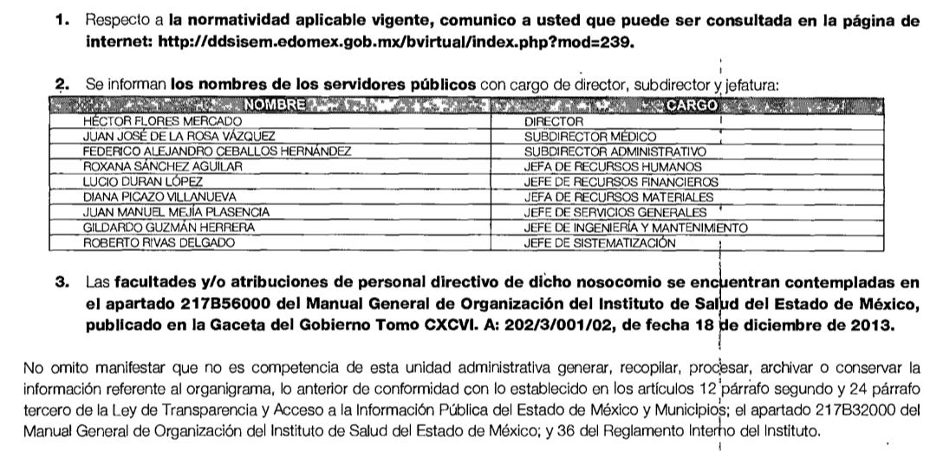
- José Ma.Rodríguez.pdf.- Contiene el Manual de Organización Tipo para Hospitales de 90 camas o más del ISEM que consta de 69 fojas y el cual documenta la acción organizada para dar cumplimiento a la misión de los hospitales del Instituto de Salud del Estado de México. La estructura organizativa, la división del trabajo, los mecanismos de coordinación y comunicación, las funciones y actividades encomendadas, el nivel de centralización o descentralización, los procesos clave de la organización y los resultados que se obtienen de las unidades hospitalarias.
- SAIMEX 00082 IP.docx.- Documento elaborado en el que se da respuesta a la solicitud, refiriendo el oficio número 208C0101320000L/00219/2020, signado por la Directora de Administración; asimismo, mediante Tarjeta Informativa emitida por la Titular de la Unidad de Modernización Administrativa, señaló que adjuntaba el Manual de Organización Tipo para Hospitales de más de 90 camas en el que se establece la estructura orgánica y objetivo, funciones por unidad, área y servicio.
Inconforme con la respuesta otorgada por EL SUJETO OBLIGADO, EL RECURRENTE interpuso el presente medio de impugnación; en los términos señalados en el Resultando IV de la presente resolución.
Por otra parte, de las constancias que obran en el SAIMEX, se advierte que EL SUJETO OBLIGADO fue omiso en rendir su Informe Justificado; así mismo, EL RECURRENTE no realizó manifestación alguna, ni presentó pruebas o alegatos que a su derecho convinieran.
Hechas las precisiones anteriores, esta Ponencia Resolutora considera pertinente señalar que se obvia la competencia del SUJETO OBLIGADO para generar, administrar o poseer la información solicitada, dado que éste ha asumido la misma, en razón de que a través de su respuesta realizó un pronunciamiento en relación a la información solicitada con la finalidad de tener por colmado el derecho de acceso a la información del hoy RECURRENTE; razón por la cual, al haberse pronunciado EL SUJETO OBLIGADO respecto de la información solicitada, es que acepta ser competente para generar, poseer y administrar dicha información, en ejercicio de sus funciones de derecho público, motivo por el cual se actualiza el supuesto jurídico, previsto en el artículo 12 de la Ley de Transparencia y Acceso a la Información Pública del Estado de México y Municipios.
Por lo que, el estudio de la naturaleza jurídica de la información pública solicitada, tiene por objeto determinar si ésta la genera, posee o administra EL SUJETO OBLIGADO; sin embargo, en aquellos casos en que éste la asume, implica que cuenta o pudiera contar con la misma; por consiguiente, a nada práctico nos conduciría su estudio, ya que se insiste la información pública solicitada, fue asumida por EL SUJETO OBLIGADO.
Asimismo, no se omite comentar que, al haber existido un pronunciamiento por parte del SUJETO OBLIGADO, a fin de dar respuesta a la solicitud planteada, este Instituto no está facultado para manifestarse sobre la veracidad de la información localizada, pues este Órgano Garante, conforme al artículo 36 de la Ley de la Materia, no se encuentra facultado para pronunciarse acerca de la autenticidad de dicho pronunciamiento.

Sirve de sustento a lo anterior, el criterio 31/10 emitido por el entonces Instituto Federal de Acceso a la Información y Protección de Datos, ahora Instituto Nacional de Transparencia, Acceso a la Información y Protección de Datos Personales (INAI), el cual refiere:

“El Instituto Federal de Acceso a la Información y Protección de Datos no cuenta con facultades para pronunciarse respecto de la veracidad de los documentos proporcionados por los sujetos obligados. El Instituto Federal de Acceso a la Información y Protección de Datos es un órgano de la Administración Pública Federal con autonomía operativa, presupuestaria y de decisión, encargado de promover y difundir el ejercicio del derecho de acceso a la información; resolver sobre la negativa de las solicitudes de acceso a la información; y proteger los datos personales en poder de las dependencias y entidades. Sin embargo, no está facultado para pronunciarse sobre la veracidad de la información proporcionada por las autoridades en respuesta a las solicitudes de información que les presentan los particulares, en virtud de que en los artículos 49 y 50 de la Ley Federal de Transparencia y Acceso a la Información Pública Gubernamental no se prevé una causal que permita al Instituto Federal de Acceso a la Información y Protección de Datos conocer, vía recurso revisión, al respecto. Expedientes: 2440/07 Comisión Federal de Electricidad - Alonso Lujambio Irazábal 0113/09 Instituto de Seguridad y Servicios Sociales de los Trabajadores del Estado – Alonso Lujambio Irazábal 1624/09 Instituto Nacional para la Educación de los Adultos - María Marván Laborde 2395/09 Secretaría de Economía - María Marván Laborde 0837/10 Administración Portuaria Integral de Veracruz, S.A. de C.V. – María Marván Laborde
Criterio 31/10” (sic)
Ahora bien, este Instituto analizó la totalidad de las constancias que integran el expediente electrónico del SAIMEX, y se concluye que la controversia en el presente asunto radica en que EL SUJETO OBLIGADO no satisfizo en su totalidad el derecho de acceso a la información pública del particular, toda vez que se actualiza la causal de procedencia enunciada en la fracción V del numeral 179 de la Ley de Transparencia y Acceso a la Información Pública del Estado de México y Municipios.
Bajo ese contexto, este Instituto advirtió que las razones o motivos de inconformidad hechos valer por EL RECURRENTE devienen parcialmente fundados, en razón de las siguientes consideraciones de hecho y de derecho:
Una vez apuntado lo anterior, y para un mejor estudio iremos analizando cada una de las peticiones realizadas por el particular, por lo que en relación al punto 1, relativa a las legislaciones, reglamentos, acuerdos, decretos y lineamientos que rigen y regulan las relaciones laborales entre los trabajadores y el Hospital, EL SUJETO OBLIGADO a través de su respuesta refirió que la información podía ser consultada en la liga electrónica http://ddsisem.edomex.gob.mx/bvirtual/index.php?mod=239.
Derivado de la respuesta proporcionada, es conveniente referir que el artículo 161 de la de Transparencia y Acceso a la Información Pública del Estado de México y Municipios, dispone que cuando la información pública requerida por el solicitante ya esté disponible al público en formatos electrónicos disponibles en internet se deberá hacer del conocimiento del particular por el medio requerido la fuente, el lugar y la forma en que se puede consultar la información , dentro de un plazo no mayor a cinco días, como a continuación se observa:

“Artículo 161. Cuando la información requerida por el solicitante ya esté disponible al público en medios impresos, tales como libros, compendios, trípticos, registros públicos, en formatos electrónicos disponibles en Internet o en cualquier otro medio, se le hará saber por el medio requerido por el solicitante la fuente, el lugar y la forma en que puede consultar, reproducir o adquirir dicha información en un plazo no mayor a cinco días hábiles. La fuente deberá ser precisa y concreta y no debe implicar que el solicitante realice una búsqueda en toda la información que se encuentre disponible.”

Así las cosas, este Órgano Garante advierte que la información que pretendía entregar EL SUJETO OBLIGADO mediante respuesta, no se encuentra acorde a lo que establece la Ley de la materia, pues en primer término no se realizó dentro de los primero cinco días, además de que le implicaba realizar una búsqueda al particular para encontrar la información, respecto de las áreas de las que deseaba la información, para mayor referencia se insertan las siguientes imágenes:
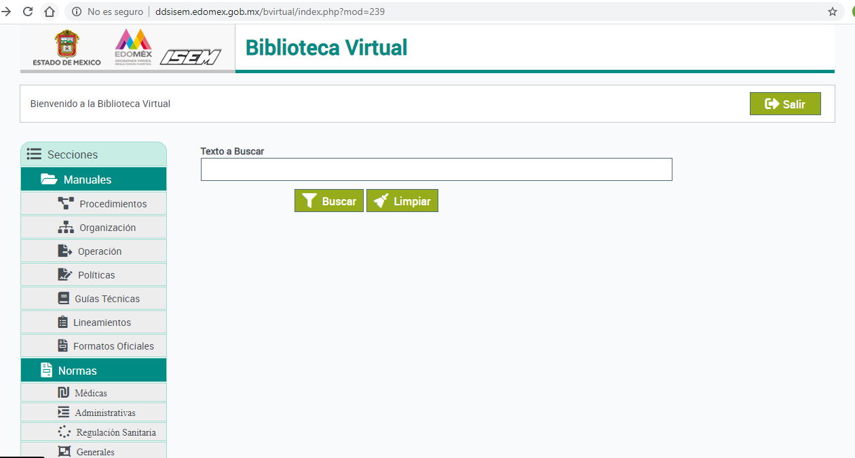
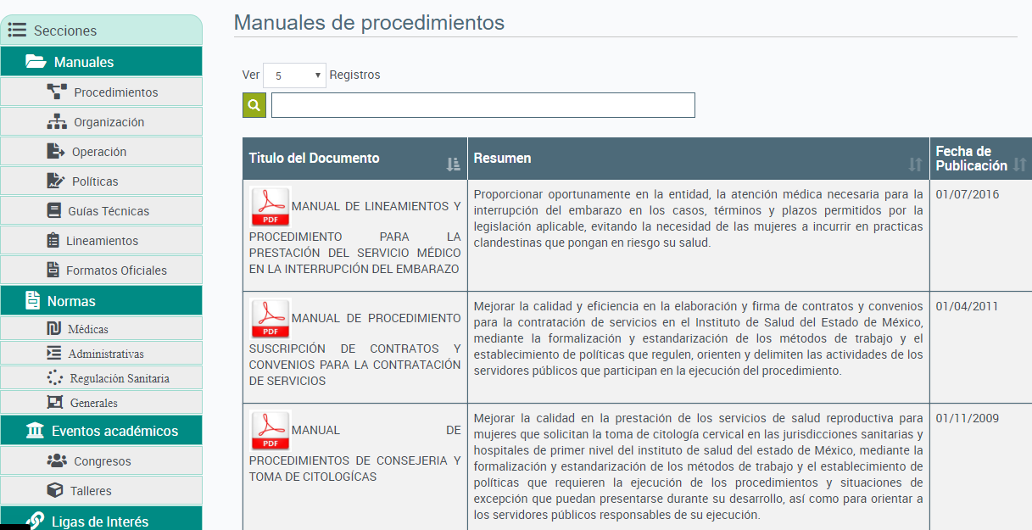
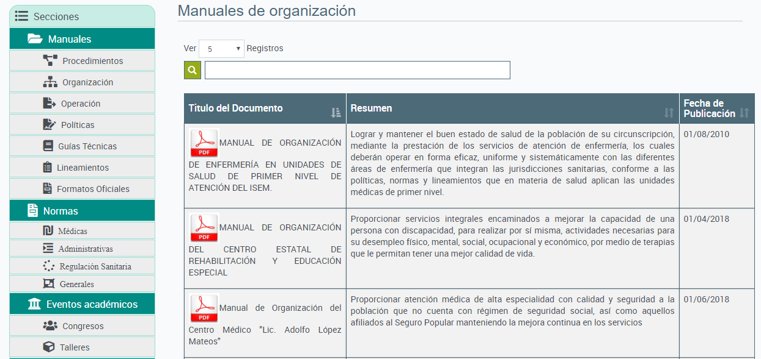
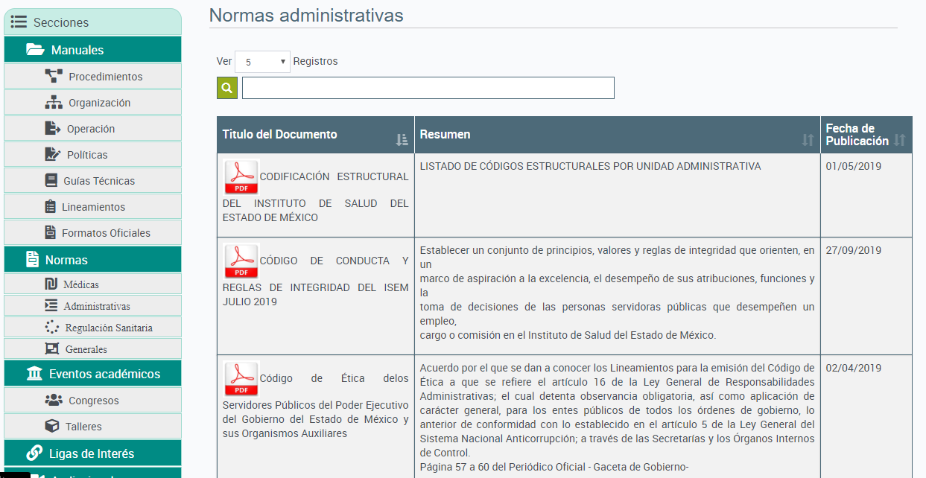
De las imágenes insertas se pueden advertir que, el enlace proporcionado muestra la Biblioteca Virtual del SUJETO OBLIGADO; sin embargo, no se le hizo del conocimiento al solicitante el número de registro en el cual puede apreciarse las legislaciones solicitadas; lo que no satisface el derecho de acceso a la información del particular.

Por lo anterior, y derivado que es obligación de los Sujetos Obligados poner a disposición del público y actualizar entre otras cosas la información relativa al marco normativo aplicable, este Órgano Garante determinar ordenar el documento o documentos en donde consten las legislaciones, reglamentos, acuerdos, decretos y lineamientos vigentes que rigen y regulan las relaciones laborales entre los trabajadores y el Hospital General “Dr. José Ma. Rodríguez”.

Ahora bien, por cuanto hace a la solicitud de acceso a la información, marcada con los numerales 2 y 3, relativa al organigrama del Hospital General "Dr. José Ma. Rodríguez, así como los nombres de los servidores públicos que ostentan puestos de dirección, subdirección y de jefatura de unidad o de jefatura de departamento, EL SUJETO OBLIGADO manifestó en respuesta que no es competencia de dicha unidad administrativa generar, recopilar, procesar, archivar o conservar la información referente al organigrama, de conformidad con lo establecido en los artículos 12, párrafo segundo y 24, párrafo tercero de la Ley de Transparencia y Acceso a la Información Pública del Estado de México y Municipios, así como el apartado 217B32000 del Manual General de Organización del Instituto de Salud del Estado de México y 36 del Reglamento Interno del Instituto; asimismo, hizo entrega del oficio en el que la Directora de Administración señaló los nombres de dichos servidores públicos, con lo cual, se tienen por satisfechos los presentes numerales, tal y como se observa de la siguiente imagen:

Por otra parte, esta Ponencia Resolutora advierte que el Manual General de Organización del Instituto de Salud del Estado de México, establece su estructura orgánica en la fracción V y el Organigrama de Instituto en la fracción VI; tal y como se advierte a continuación:
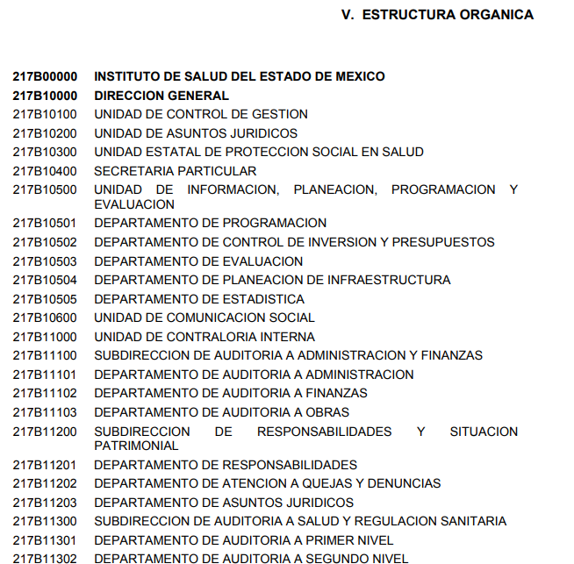
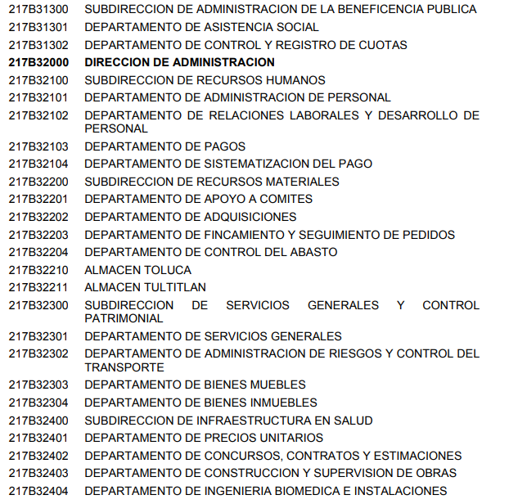
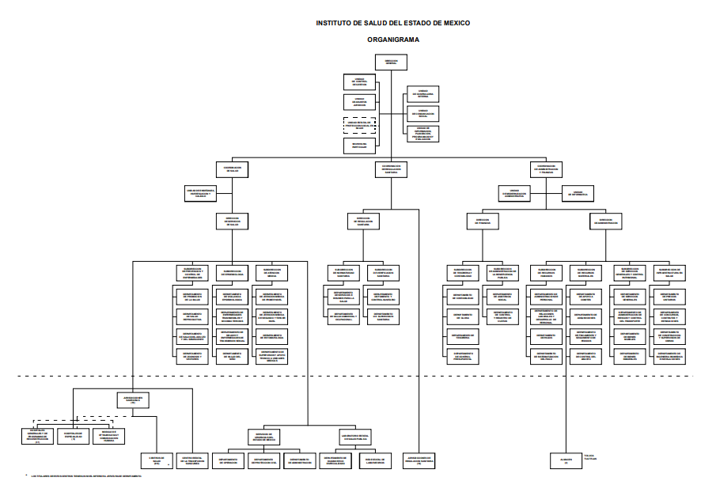
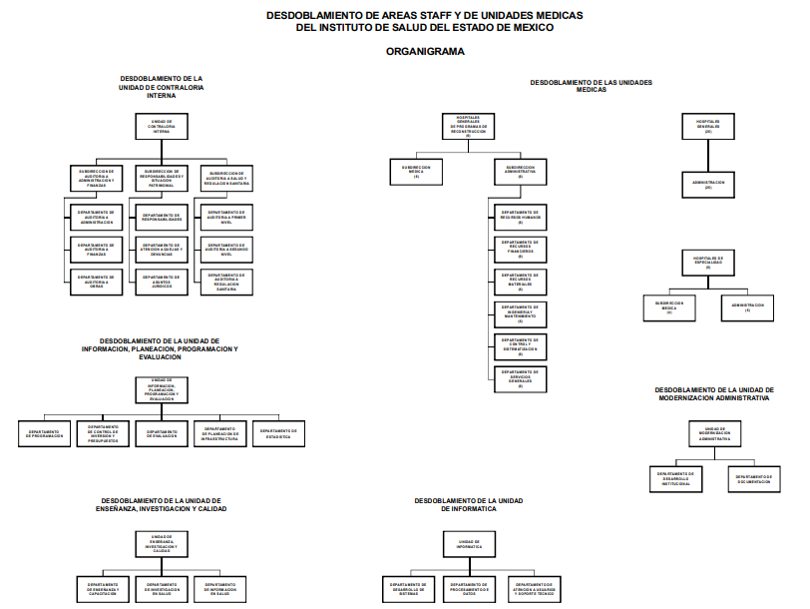
De las imágenes insertas con anterioridad, se puede advertir que en el organigrama del desdoblamiento de áreas staff y unidades médicas contempladas en el Manual General de Organización del Instituto de Salud del Estado de México remitido en respuesta, específicamente con el desdoblamiento de las unidades médicas y vinculado a su vez con los nombres y cargos proporcionados por EL SUJETO OBLIGADO se puede advertir la información requerida por el particular, razón por la que se tienen por satisfechos dichos numerales.
Así, y de conformidad con lo establecido en el artículo 12 de la Ley de Transparencia y Acceso a la Información Pública del Estado de México y Municipios el Sujeto Obligado sólo proporcionará la información que se les requiera y que obre en sus archivos, lo que a contrario sensu significa que no se está obligado a proporcionar lo que no obre en los mismos; destacando entonces que el Pleno de este Organismo Garante, ha sostenido que ante la presencia de un hecho negativo, resultaría innecesaria una declaratoria de inexistencia en términos de los artículos 19, 169 y 170 de la Ley de Transparencia y Acceso a la Información Pública del Estado de México y Municipios, y ante un hecho negativo resultan aplicables la siguiente tesis:

“HECHOS NEGATIVOS, NO SON SUSCEPTIBLES DE DEMOSTRACIÓN.
Tratándose de un hecho negativo, el Juez no tiene por qué invocar prueba alguna de la que se desprenda, ya que es bien sabido que esta clase de hechos no son susceptibles de demostración.
Amparo en revisión 2022/61. José García Florín (Menor). 9 de octubre de 1961. Cinco votos. Ponente: José Rivera Pérez Campos.”

De igual forma, es aplicable el criterio 7/2017, emitido en la Segunda Época por el Instituto Nacional de Transparencia, Acceso a la Información y Protección de Datos Personales, el cual señala lo siguiente:
“Casos en los que no es necesario que el Comité de Transparencia confirme formalmente la inexistencia de la información. La Ley General de Transparencia y Acceso a la Información Pública y la Ley Federal de Transparencia y Acceso a la Información Pública establecen el procedimiento que deben seguir los sujetos obligados cuando la información solicitada no se encuentre en sus archivos; el cual implica, entre otras cosas, que el Comité de Transparencia confirme la inexistencia manifestada por las áreas competentes que hubiesen realizado la búsqueda de la información. No obstante lo anterior, en aquellos casos en que no se advierta obligación alguna de los sujetos obligados para contar con la información, derivado del análisis a la normativa aplicable a la materia de la solicitud; y además no se tengan elementos de convicción que permitan suponer que ésta debe obrar en sus archivos, no será necesario que el Comité de Transparencia emita una resolución que confirme la inexistencia de la información.
Resoluciones:
• RRA 2959/16. Secretaría de Gobernación. 23 de noviembre de 2016. Por unanimidad. Comisionado Ponente Rosendoevgueni Monterrey Chepov.
• RRA 3186/16. Petróleos Mexicanos. 13 de diciembre de 2016. Por unanimidad. Comisionado Ponente Francisco Javier Acuña Llamas.
• RRA 4216/16. Cámara de Diputados. 05 de enero de 2017. Por unanimidad. Comisionada Ponente Areli Cano Guadiana.”

De esta forma, se privilegia el principio de simplicidad y rapidez que rigen las actuaciones de la Autoridades en materia de acceso a la información pública, consagradas en la Ley de Transparencia y Acceso a la Información Pública del Estado de México y Municipios, en sus artículos 2, 150 y 173, que señalan:
“Artículo 2. Son objetivos de esta Ley:
I. Establecer la competencia, operación y funcionamiento del Instituto, en materia de transparencia y acceso a la información;
II. Proveer lo necesario para garantizar a toda persona el derecho de acceso a la información pública, a través de procedimientos sencillos, expeditos, oportunos y gratuitos, determinando las bases mínimas sobre las cuales se regirán los mismos;

Artículo 150. El procedimiento de acceso a la información es la garantía primaria del derecho en cuestión y se rige por los principios de simplicidad, rapidez gratuidad del procedimiento, auxilio y orientación a los particulares, así como atención adecuada a las personas con discapacidad y a los hablantes de lengua indígena con el objeto de otorgar la protección más amplia del derecho de las personas.

Artículo 173. Sin perjuicio de lo anteriormente establecido, el procedimiento de acceso a la información se rige por los siguientes principios:
I. Simplicidad y rapidez;
II. Gratuidad del procedimiento; y
III. Auxilio y orientación a los particulares.”
En razón de lo anterior, y de conformidad con lo establecido en el artículo 12, párrafo segundo de la Ley de Transparencia y Acceso a la Información Pública del Estado de México y Municipios EL SUJETO OBLIGADO sólo proporcionará la información que obra en sus archivos.
Finalmente, por cuanto hace a la solicitud de acceso a la información marcada con el numeral 4, referente a las facultades y/o atribuciones, así como el fundamento legal y legislación en que se encuentren las mismas, respecto del personal que ostente puestos de dirección, subdirección y de jefe de unidad o jefe de departamento u homólogos, del Hospital General "Dr. José Ma. Rodríguez”, EL SUJETO OBLIGADO adjunto en respuesta el Manual de Organización Tipo para Hospitales de más de 90 camas en el que se puede apreciar la estructura orgánica y objetivo, funciones por unidad, área y servicio; mismas que a manera de ejemplo se insertan a continuación:

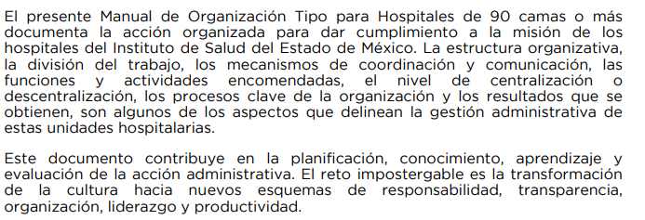
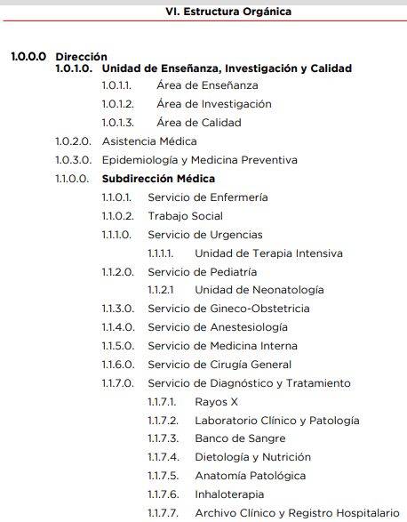
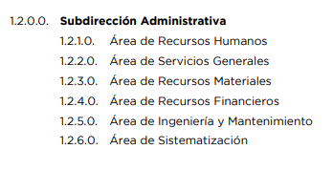
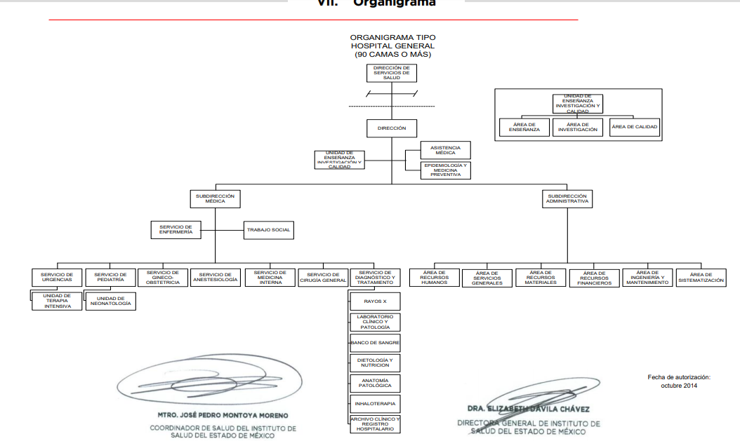
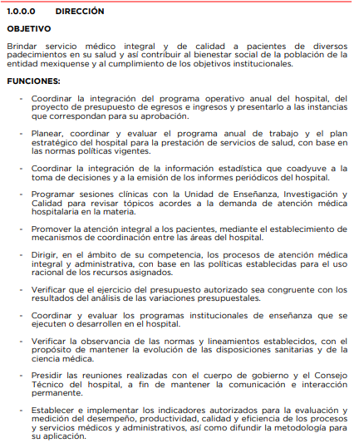
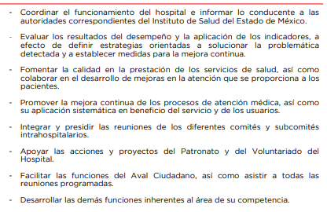
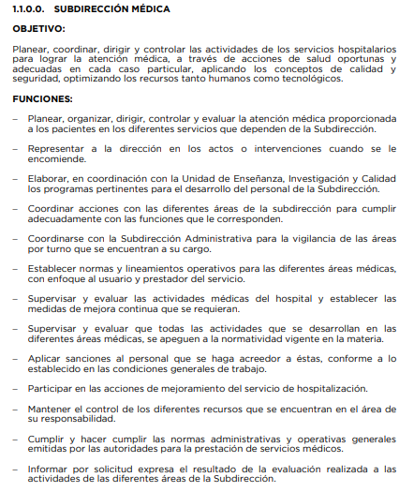
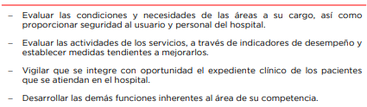
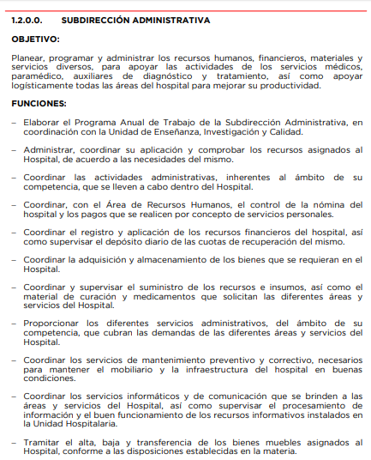
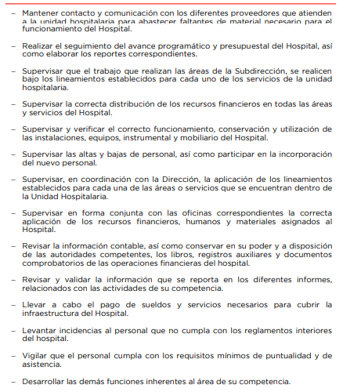
De dichas imágenes, se tiene que EL SUJETO OBLIGADO realizó un pronunciamiento en el que hizo entrega de la legislación, fundamento legal y funciones que realiza el personal que ostenta puestos de dirección y subdirección y jefes de departamento u homólogos del Hospital referido en la solicitud y atendiendo a esto, este Instituto no está facultado para manifestarse sobre la veracidad del mismo, pues no existe precepto legal alguno en la Ley de la materia que lo faculte, vía recurso de revisión, pronunciarse al respecto.

En razón de lo anteriormente expuesto, este Instituto determina que resultan parcialmente fundadas las razones o motivos de inconformidad expuestas por EL RECURRENTE; por lo que, lo procedente es MODIFICAR la respuesta emitida por EL SUJETO OBLIGADO y ORDENAR haga entrega vía SAIMEX de la información que ha quedado precisada en el cuerpo de la presente resolución, vía SAIMEX.

Así, con fundamento en lo prescrito en los artículos 5, párrafos vigésimo segundo, vigésimo tercero y vigésimo cuarto, fracciones IV y V de la Constitución Política del Estado Libre y Soberano de México; 2, fracción II, 9, 29, 36, fracciones I y II, 176, 178, 179, 181, 185, fracción I, 186 y 188 de la Ley de Transparencia y Acceso a la Información Pública del Estado de México y Municipios, este Pleno:

RESUELVE
- Resultan parcialmente fundadas las razones o motivos de inconformidad hechas valer por EL RECURRENTE, en términos del Considerando QUINTO de la presente resolución.
- Se MODIFICA la respuesta del SUJETO OBLIGADO y se ordena atienda la solicitud de información pública motivo del recurso de revisión 01237/INFOEM/IP/RR/2020, y haga entrega al RECURRENTE, vía EL SAIMEX, en términos del Considerando QUINTO de la presente resolución, de lo siguiente:
“La normatividad tal como Reglamentos, Acuerdos, Decretos y/o Lineamientos vigentes al 4 de febrero de 2020 que regulan las relaciones laborales entre los trabajadores y el Hospital General “Dr. José Ma. Rodríguez.”

- Notifíquese al Titular de la Unidad de Transparencia del SUJETO OBLIGADO para que, conforme a los artículos 186, último párrafo y 189, párrafo segundo de la Ley de Transparencia y Acceso a la Información Pública del Estado de México y Municipios, dé cumplimiento a lo ordenado dentro del plazo de diez días hábiles, debiendo informar a este Instituto en un plazo de tres días hábiles siguientes sobre el cumplimiento dado a la resolución.
- Con fundamento en el artículo 198 de la Ley de Transparencia y Acceso a la Información Pública del Estado de México y Municipios, se apercibe al SUJETO OBLIGADO que, en caso de negarse a cumplir la presente resolución o hacerlo de manera parcial se actuará de conformidad con lo previsto en los artículos 213, 214, 216 y 217 de dicha Ley.
- Notifíquese al RECURRENTE la presente resolución.
- Hágase del conocimiento del RECURRENTE que, de conformidad con lo establecido en el artículo 196 de la Ley de Transparencia y Acceso a la Información Pública del Estado de México y Municipios, podrá impugnarla vía Juicio de Amparo en los términos de las leyes aplicables.
ASÍ LO RESUELVE, POR UNANIMIDAD DE VOTOS EL PLENO DEL INSTITUTO DE TRANSPARENCIA, ACCESO A LA INFORMACIÓN PÚBLICA Y PROTECCIÓN DE DATOS PERSONALES DEL ESTADO DE MÉXICO Y MUNICIPIOS, CONFORMADO POR LOS COMISIONADOS ZULEMA MARTÍNEZ SÁNCHEZ; EVA ABAID YAPUR; JOSÉ GUADALUPE LUNA HERNÁNDEZ; JAVIER MARTÍNEZ CRUZ Y LUIS GUSTAVO PARRA NORIEGA; EN LA DÉCIMA TERCERA SESIÓN ORDINARIA CELEBRADA EL DÍA DOCE DE AGOSTO DE DOS MIL VEINTE, ANTE EL SECRETARIO TÉCNICO DEL PLENO, ALEXIS TAPIA RAMÍREZ.
Zulema Martínez Sánchez
Comisionada Presidenta
(RÚBRICA)
Eva Abaid Yapur  Comisionada  (RÚBRICA) | José Guadalupe Luna Hernández  Comisionado  (RÚBRICA)
Javier Martínez Cruz  Comisionado  (RÚBRICA) | Luis Gustavo Parra Noriega  Comisionado  (RÚBRICA)
Alexis Tapia Ramírez
Secretario Técnico del Pleno
(RÚBRICA)
Esta hoja corresponde a la resolución de fecha doce de agosto de dos mil veinte, emitida en el recurso de revisión 01237/INFOEM/IP/RR/2020.
YSM/IAHA

